RAZÓN DE NOTIFICACIÓN.-

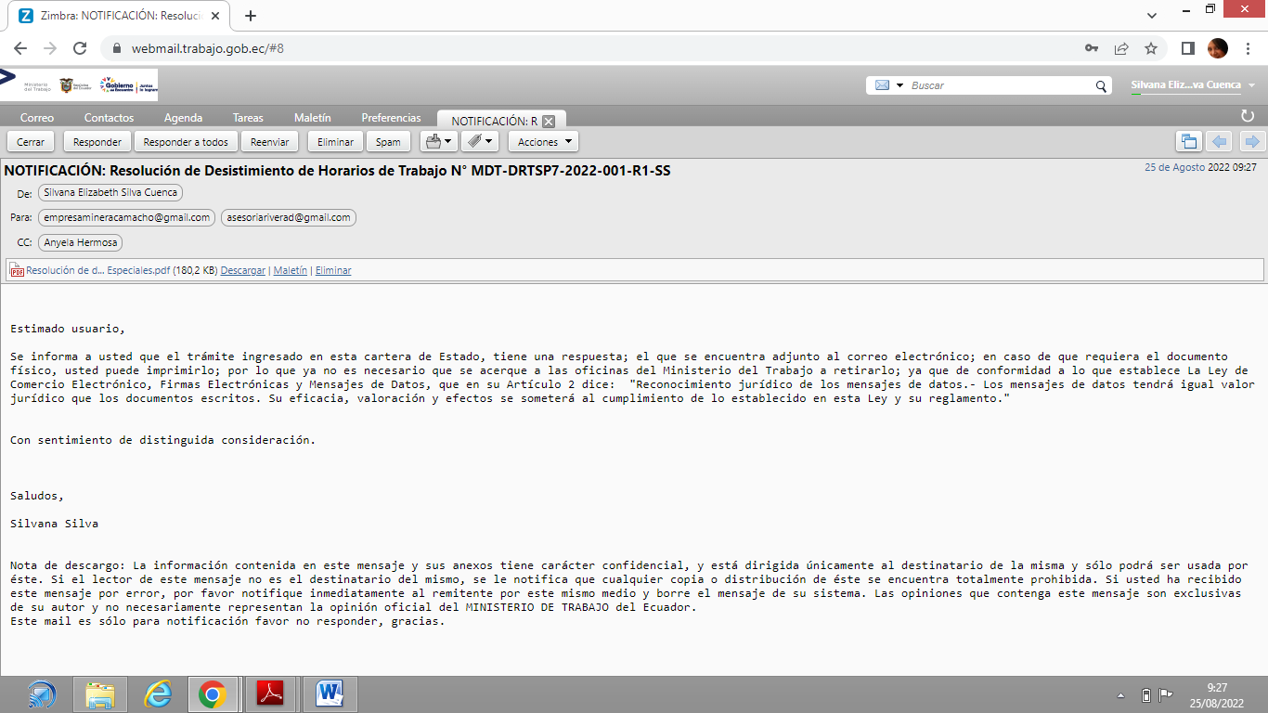

Siendo las 09h27 del día 25 de agosto de 2022, se notifica la Resolución de Desistimiento de Horarios de Trabajo N° MDT-DRTSP7-2022-001-R1-SS de EMPRESA MINERA CAMACHO EMINCAM CIA. LTDA con RUC: 0916554298001, de 23 de agosto de 2022, a los correos electrónicos: empresamineracamacho@gmail.com y asesoriariverad@gmail.com en respuesta al documento Nro. MDT-DPTSPOM-2022-4061-EXTERNO, de fecha 11 de agosto de 2022. MDT-DPTSPOM-2022-3109-EXTERNO de 16 de junio de 2022 y MDT-DPTSPOM-2022-4188-EXTERNO de 19 de agosto de 2022.

Atentamente,

Silvana Silva Cuenca,
INSPECTOR INTEGRAL 5

